Présentation du document :
Cette ressource, destinée aux équipes pédagogiques, a été élaborée pour traiter les difficultés comportementales récurrentes de certains élèves.
Partant du principe que tout élève est éducable, nous avons conçu une échelle progressive de sanctions éducatives. Il s’agit de donner du temps à l’élève et de lui proposer des actions précises à réaliser afin qu’il réfléchisse, prenne conscience de ses actes et transforme sa posture.
Chaque sanction s’accompagne d’un geste porteur de sens, traduisant une volonté de réparation et d’apaisement.
Réparer, c’est reconnaître la souffrance ou les dommages causés, mais aussi amorcer un changement personnel. En réparant le lien, l’élève se transforme et retrouve sa place dans la communauté. La sanction devient ainsi restaurative, au service du lien social et d’un changement durable.
Les propositions d’actions ne sont pas exhaustives. Les équipes peuvent en ajouter ou en retirer en fonction de leur contexte.

CONTRAT DE SANCTION ÉDUCATIVE ET RESPONSABILISANTE

Nom de l'élève : …....................................................................................... Classe : …..................
Date de mise en œuvre : ….......................
Encadrants référents : …..................................................................................................................

1. Objet du Contrat
L'élève a adopté un comportement inadapté, ce qui entrave le cadre de la classe et/ou de l’école. Pour l’aider à en comprendre les conséquences et à développer son sens du respect, une sanction éducative et responsabilisante lui est proposée. Il s'engagera dans des actions utiles à la collectivité scolaire afin de favoriser sa prise de conscience, son respect des autres et son implication positive.
Pour chaque action utile effectuée, il remplira rigoureusement une fiche de réflexion (cf. annexe 1) : il décrira l’action utile effectuée, ses apports au niveau de la réflexion en cours et recherchera des pistes pour améliorer son comportement.

2. Modalités du Projet
Informer l’IEN si le projet prévoit plus d’un jour d’inclusion dans une ou plusieurs classes.
Ordre | Mission | Objectif pédagogique | Encadrement
 | L’élève reste dans sa classe avec un contrat prévoyant des missions | Aider au changement de comportement | L’équipe
 | Changement de cour de récréation avec un contrat prévoyant des missions | Aider au changement de comportement | L’équipe
 | Eviction de la classe (avec plan de travail) | Aider au changement de comportement | L’équipe
 | Entretiens réguliers avec le directeur (cf. annexe 2) : échanges en début, milieu et fin de la sanction éducative sur les comportements passés, présents et futurs. Entretien conduit sur la base de questions posées à l’élève (médiation langagière) pour l’engager dans une réflexivité | Réfléchir sur les causes de son comportement, les conséquences et les moyens d’éviter que cela se reproduise | Directeur
 | Entretien pour établir un contrat personnalisé de comportement (cf. annexe 2) : entretien conduit sur la base du questionnement ayant pour but que l’élève s’engage sur des objectifs d’amélioration de son comportement | S’engager à améliorer son comportement | Directeur ou autre PE ou RASED
 | Observation positive du climat de classe : observer des actes de bienveillance et d'entraide dans une classe (la sienne ou une autre). Faire un retour oral sur les éléments observés aux camarades | Changer son regard sur les comportements des autres et valoriser le respect | Enseignant(e)
 | Aide aux plus jeunes et aux classes :  Accompagner les plus jeunes de l’école lors des transitions (habillage, rangement, récréation)  Aider dans des activités (expliquer, encourager)  Aider au maintien du calme  Veiller à la sécurité des élèves en EPS  Aide au matériel (préparer, réparer, installer, ranger)  Lire des histoires  Avoir des responsabilités au service du collectif (arrosage des plantes, maître du temps, du calme, etc.)  Créer une ressource pour la classe  Organiser des petits jeux de cour et les proposer à ses pairs | Prendre conscience des besoins des autres, apprendre la patience et la bienveillance | Enseignant(e) et ATSEM
 | Médiateur de cour : aider à résoudre pacifiquement les petits conflits sous supervision de l’adulte | Développer l'écoute et apprendre à gérer les conflits sans agressivité | Enseignant(e)
 | Aide à la direction et au fonctionnement de l’école :  Aide au directeur dans ses tâches : trier, classer, apporter des documents  Aide au fonctionnement de l’école : décoration d’un espace, rangement d’une zone (jeux de cour, livres BCD, etc.), nettoyage de la cour, trier des jeux de société, de construction, vérifier leur contenu | Prendre conscience de l’aide qu’il peut apporter à toute l’école et de l’impact de ses actions positives | Directeur  Enseignant(e)
 | Consultation de supports pédagogiques sur les « bons attendus » de vivre ensemble (cf. annexe 2) | Changer son regard sur soi, sur l’autre et valoriser le respect | Enseignant(e)
 | Bilan et restitution : créer une affiche, un dessin ou un court texte sur le respect et la coopération à présenter à la classe. | Synthétiser les apprentissages et sensibiliser les autres élèves | Enseignant(e)
Toutes les actions sont mises en œuvre sans intention d’humilier l’élève.

3. Engagements de l'élève
Je m'engage à :
- Réaliser les missions attribuées avec sérieux et implication.
- Respecter les règles et consignes de l'encadrant.
- Faire preuve de bienveillance envers mes camarades.
- Participer activement à la restitution finale pour partager mon expérience avec la classe.
En cas de non-respect de cet engagement, une rencontre avec la famille et l'équipe éducative sera organisée afin de réévaluer la situation et envisager des mesures supplémentaires.

4. Modalités d'évaluation accompagnée par les encadrants
Critères d'évaluation : Participation active à chaque mission, respect des consignes et des autres élèves, prise de conscience de l'importance du respect, capacité à exprimer ce qu'il a appris, rédaction rigoureuse des fiches de réflexion.

5. Signatures et Engagements
Je reconnais avoir pris connaissance du projet et m'engage à respecter les termes de ce contrat.

Date : ….....................
Signature de l'élève | Signature des encadrants | Signature des parents/tuteurs
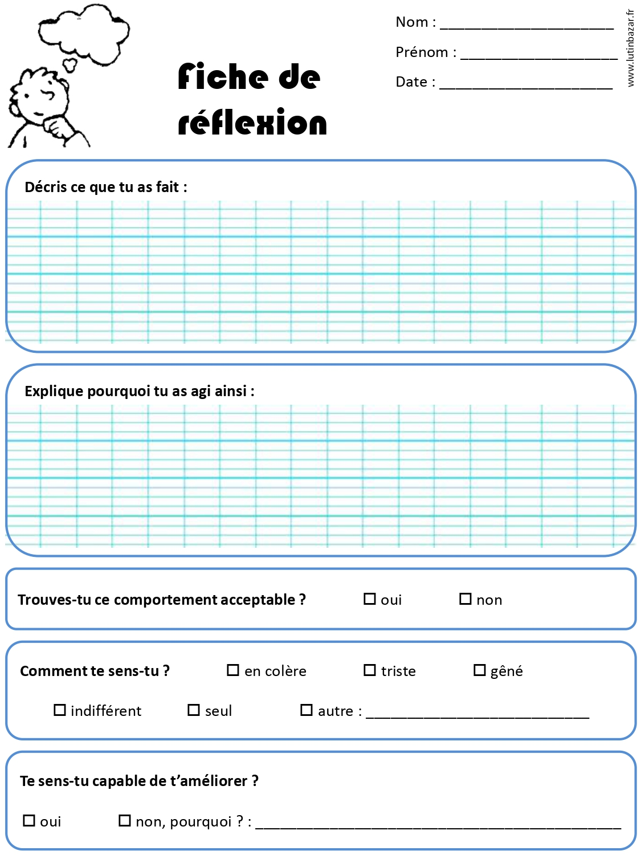
Annexe 1 : exemples de fiche de réflexion, de fiche réflexive d’activité et d’observation

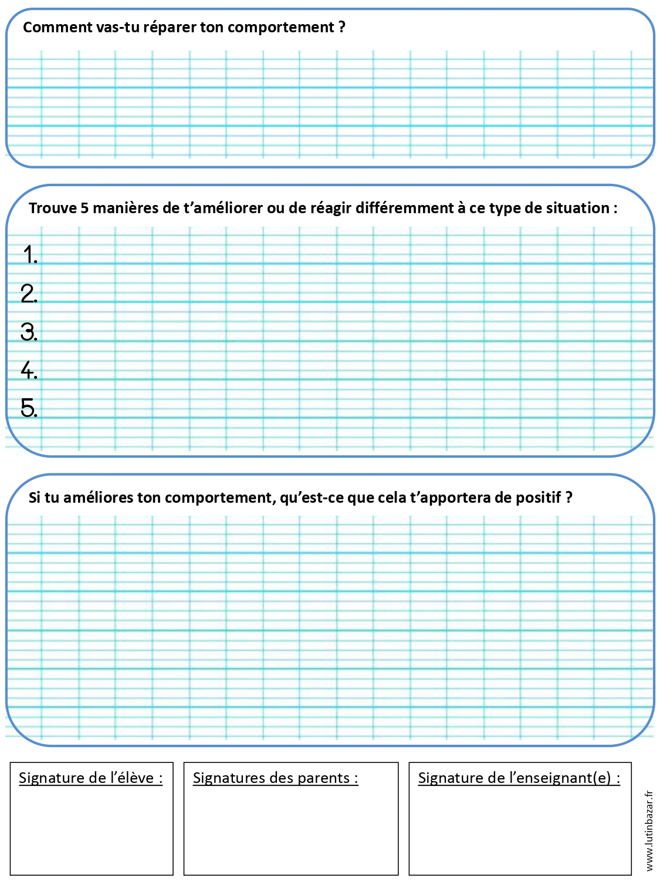
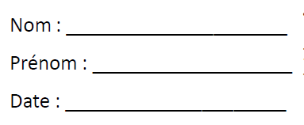
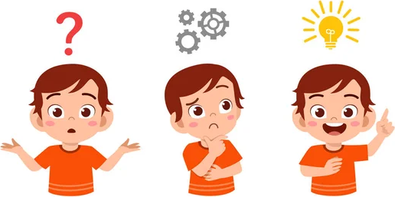
Fiche réflexive
d’activité


Décris la mission que tu viens d’effectuer dans le cadre de ton contrat de sanction éducative :

Explique ce qu’elle t’a apporté, en quoi cela t’a fait réfléchir :

Propose 3 idées pour améliorer ton comportement :

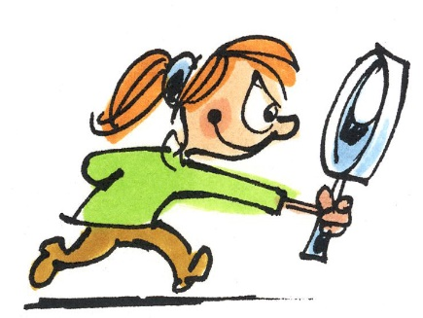
Fiche
d’observation

Trouve 5 moments d’entraide et de bienveillance entre les élèves :

Fais un retour de tes observations à la classe sur les attitudes positives relevées.

Annexe 2 : ressources pédagogiques pour les adultes et les élèves
1-Aide à la conduite d’entretiens avec l’élève par la médiation langagière
Trois exemples d’entretien de médiation en vidéo :
3. Renseigner les codes d’accès suivants :
-ID : SiappreMD
-MDP : SiappreMD2425?!

4. Taper dans la barre de recherche en haut à droite « médiation suite exclusion », puis cliquer sur les titres des 3 vidéos pour les consulter

Exemple de contrat de comportement individualisé :
Il est établi lors d’un entretien entre l’élève et une personne autre que son l’enseignant(e) (directeur, autre PE, RASED). Il s’appuie également sur la médiation langagière (questionnement visant l’engagement réflexif de l’élève). Tout d’abord, l’adulte pose le cadre en début de rencontre (« sais-tu pourquoi tu es là ? », « à quoi va servir ce passeport ? », « que va-t-il se passer si tu ne le respectes pas ? ». Puis l’élève est questionné afin de verbaliser et contractualiser les 3 ou 4 objectifs d’évolution de son comportement sur lesquels il s’engage à progresser.
Exemple d’une expérimentation de « passeport de comportement » expérimenté dans une école de la circonscription : pour rester dans leur classe d’origine, les élèves doivent obtenir un point vert à chaque demi-journée et pour chaque objectif. Dans le cas contraire, l’enseignant(e) procède à une exclusion temporaire dans une autre classe.

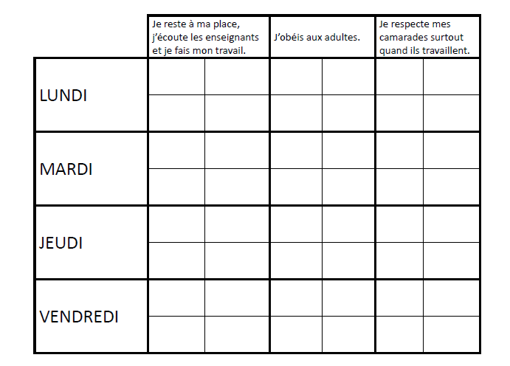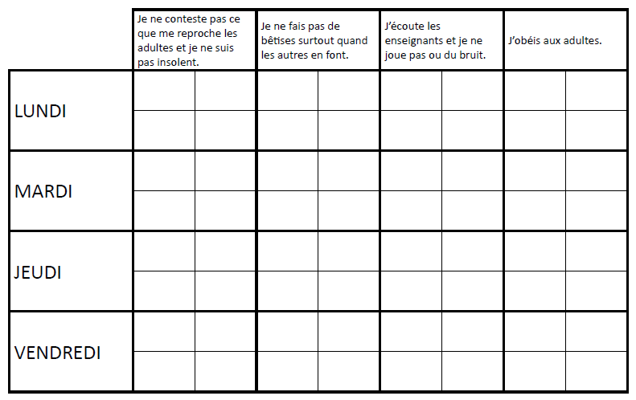

2-Exemples de supports pédagogiques élèves favorisant la réflexion et la prise de conscience
-Dès 3 ans : mini-vidéos (dessins animés) pour apprendre à vivre ensemble : https://ecolepositive.fr/mini-videos-apprendre-a-vivre-ensemble-tolerance-partage-altruisme/
-Les 4 accords Toltèques expliqués aux enfants : https://youtu.be/9AmEbXcbPGE?si=owHF7C3VQFMtQSkO
- CP au CM2 : maître Lucas
L’empathie : https://www.youtube.com/watch?v=5XvISNkvxDo
Respect et tolérance : https://www.youtube.com/watch?v=7K0m3umGDHM
-Messages clairs :
Cycle 2 : https://youtu.be/5RekY_F-RMY?si=Iskdl8drcAVCreW1
Cycles 2 et 3 : https://youtu.be/EtRIx-lBWk4
Cycles 2 et 3 : https://youtu.be/a6Ftzn6vfb4
Cycle 3 : https://tube-cycle-3.apps.education.fr/w/piGmr2n2rQNkWbNzDWKL2a
-Communication non violente :
Cycle 1 (aide aux enseignants) : https://youtu.be/ReiQvdUSeZo
Cycles 2 et 3 : https://youtu.be/_oJm3UJjpw8

